INS3121
ZEMİN MEKANİĞİ
II. YILİÇİ SINAVI
8.12.2014

Öğrenci adı soyadı:
S.1 | S.2 | S.3 | S.4 | TOPLAM
Numara:
Grup:

- a) Konsolidasyon kavramını açıklayınız.

- Normal konsolide ve aşırı konsolide kil ne demektir? Hangisi daha elverişli temel zemini özelliklerine sahiptir? Nedenlerini belirterek açıklayınız.

- Terzaghi konsolidasyon teorisinde yapılan kabulleri yazınız.

Öğrenci Adı Soyadı: Numara: Grup:
- Bir inşaat alanından alınan kil numunesi üzerinde yapılan ödometre (konsolidasyon) deney sonuçları aşağıda verilmiştir. Bu sonuçlara göre,
- Boşluk oranı (e) – logaritma basınç (logσ_{v}) eğrisini aşağıdaki, x ekseni logaritmik ölçekli, grafiği kullanarak çiziniz.
- Ön konsolidasyon basıncını (σ_{p}’) belirleyiniz.
- Sıkışma indisi (C_{c}) ve şişme (tekrar sıkışma) indisi (C_{r}) değerlerini hesaplayınız.

Basınç, σ_{v} (kPa) | 25 | 50 | 100 | 200 | 400 | 800 | 1600 | 400 | 100
Boşluk oranı, e | 1.03 | 1.015 | 0.999 | 0.895 | 0.738 | 0.57 | 0.4 | 0.43 | 0.46
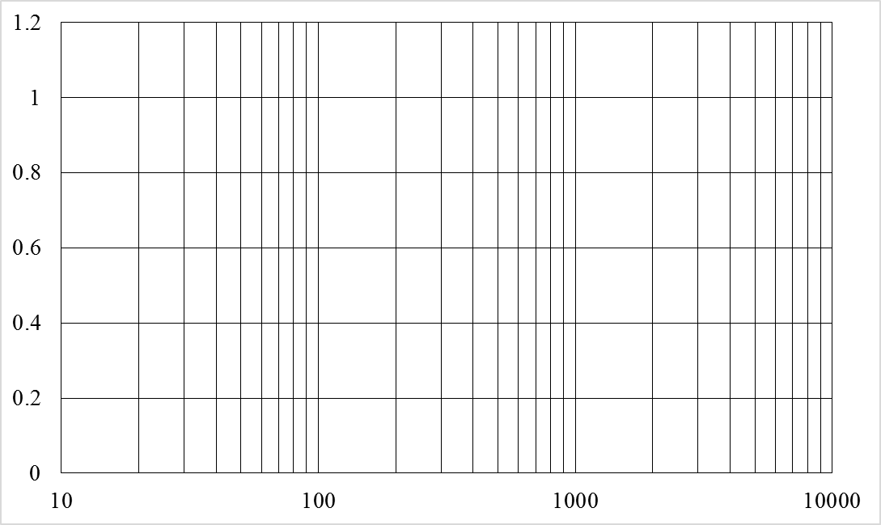

Öğrenci Adı Soyadı: Numara: Grup:
- 8 m x 16 m boyutlarında, uniform yüklü dikdörtgen bir radye temelde, net taban gerilmesi q_{net} 120 kPa’dır. Buna göre temelin merkezi ve köşesinde 8 m derinlikte düşey gerilme artışlarını (Δσ) Boussinesq yöntemi ile hesaplayınız.

Öğrenci Adı Soyadı: Numara: Grup:
- Şekilde görülen arazide su seviyesi zemin yüzeyindedir.
- Kil tabakasından alınan numunelerde yapılan ödometre deney sonuçları aşağıda verilmektedir. Su seviyesinin yüzeyden 4 m indirilmesi neticesinde oluşması beklenen nihai konsolidasyon oturması miktarını hesaplayınız. (YASS üzerindeki zemin kuru kabul edilecektir.)
- Konsolidasyon katsayısı c_{v}=9.1x10⁻⁷ m²/sn olan kil tabakasında 1 yıl sonra oluşacak oturma miktarını hesaplayınız.

Basınç, σ_{v} (kPa) | 0 | 25 | 50 | 100 | 200 | 400 | 800
Boşluk oranı, e | 0.66 | 0.65 | 0.642 | 0.623 | 0.574 | 0.51 | 0.445

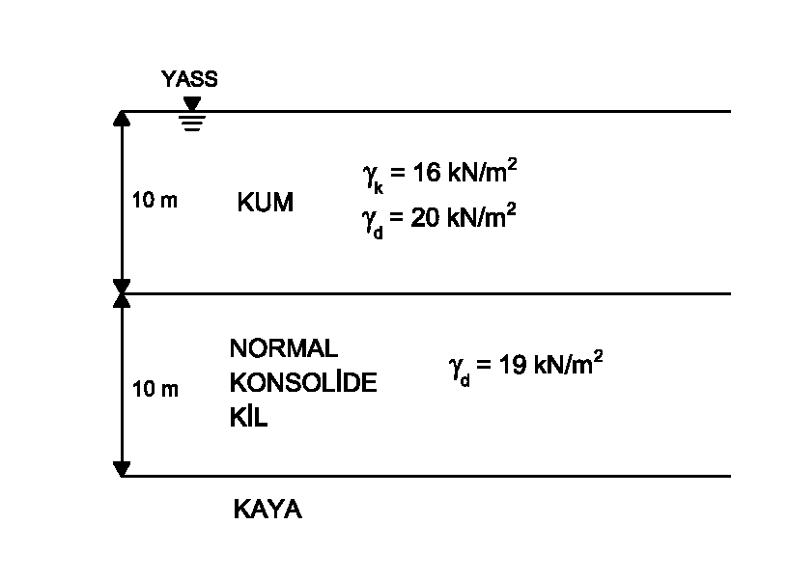
U (%) | T
10 | 0.008
20 | 0.031
30 | 0.071
40 | 0.126
50 | 0.197
60 | 0.287
70 | 0.408
80 | 0.567
90 | 0.848

Sınav süresi 75 dakikadır. Başarılar…

